

GASTOS COM PUBLICIDADE E PATROCÍNIO 2021

1

GASTOS COM PUBLICIDADE 2021

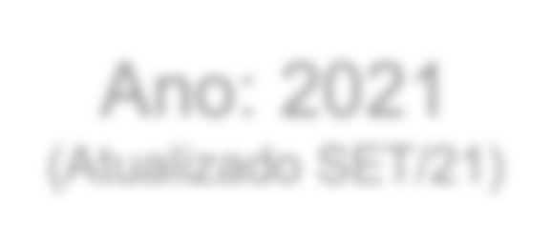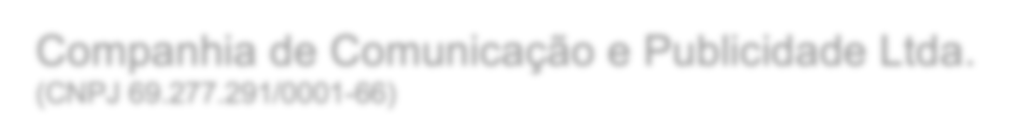

Ano: 2021

(Atualizado SET/21)

Companhia de Comunicação e Publicidade Ltda.

(CNPJ 69.277.291/0001-66)

|  |  |
| --- | --- |
| DESPESA | VALORES PAGOS |
| PRODUÇÃO DE MATERIAIS PARA AÇÃO DE COMUNICAÇÃO | R$ 1.016.369,30 |
| PRODUÇÃO PARA VEICULAÇÃO | R$ 698.193,00 |

2

GASTOS COM PUBLICIDADE 2021



**CC&P**



**PRODUÇÃO DE MATERIAIS PARA AÇÃO DE COMUNICAÇÃO**

|  |  |
| --- | --- |
| **Razão Social** | **CNPJ** |
| COMPANHIA DE COMUNICAÇÃO E PUBLICIDADE LTDA. | 69.277.291/0001-66 |
| SELECT COLOR - ARTES GRAFICAS LTDA. | 00.844.676/0001-61 |
| NEOBAND SOLUÇÕES GRÁFICAS EIRELI | 68.425.628/0001-72 |
| ZOOM IMAGEM COMERCIAL LTDA-ME | 19.055.225/0001-73 |
| FUBA FILMES LTDA - ME. | 10.503.368/0001-26 |
| LEOGRAF GRÁFICA E EDITORA LTDA. | 00.356.213/0001-50 |
| PICTURE HOUSE PRODUCOES EIRELI | 15.871.177/0001-30 |
| MARPAULO ARTES GRÁFICAS LTDA ME | 04.208.233/0001-35 |
| PIGMA GRÁFICA E EDITORA LTDA | 62.829.510/0001-23 |
| CAZE PRODUÇÕES EIRELI-EPP | 04.276.656/0001-92 |
| PANGEA PRODUCOES ARTISTICAS LTDA | 00.930.82710001-02 |

3

GASTOS COM PUBLICIDADE 2021

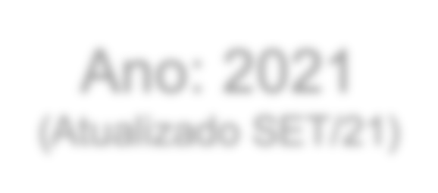

Ano: 2021

(Atualizado SET/21)

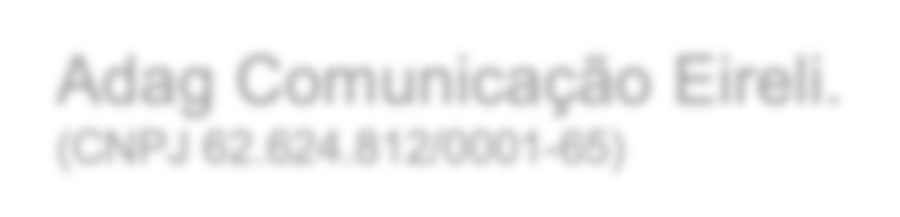

Adag Comunicação Eireli.

(CNPJ 62.624.812/0001-65)

|  |  |  |
| --- | --- | --- |
| DESPESA |  | VALORES PAGOS |
| PRODUÇÃO DE MATERIAIS PARA AÇÃO DE COMUNICAÇÃO | | R$ 2.768.621,93 |

4

GASTOS COM PUBLICIDADE 2021



**ADAG**

|  |  |
| --- | --- |
| **PRODUÇÃO DE MATERIAIS PARA AÇÃO DE COMUNICAÇÃO** | |
| **Razão Social** | **CNPJ** |
| CELSO IAZETTI DELIA | 31.026.325/0001-77 |
| NEOBAND SOLUÇÕES GRÁFICAS LTDA | 68.425.628/0001-72 |
| MAGITECH INFORMATICA E TECNOLOGIA LTDA | 30.588.451/0001-52 |
| RENATA RICO AUGUSTO PRODUÇÕES | 33.267.044/0001-31 |
| LOGICO MUSIC CEARÁ LTDA ME | 22.261.454/0001-59 |
| SINCRONICIDADE AGÊNCIA DIGITAL LTDA | 29.078.059/0001-84 |

5

GASTOS COM PUBLICIDADE 2021

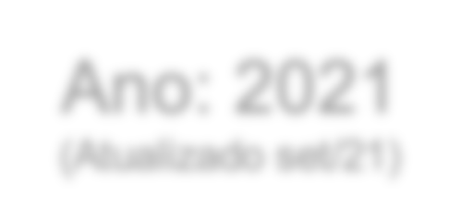

Ano: 2021

(Atualizado set/21)

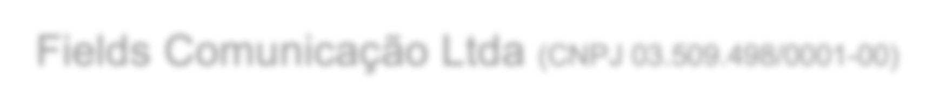

Fields Comunicação Ltda (CNPJ 03.509.498/0001-00)

|  |  |
| --- | --- |
| DESPESA | VALORES PAGOS |
| PRODUÇÃO DE MATERIAIS PARA AÇÃO DE COMUNICAÇÃO | R$ 0,00 |

6

GASTOS COM PATROCÍNIO 2021



Não houve despesas com patrocínio até o momento

Fonte dos Dados: GCM – Gerência de Comunicação e Marketing - Setembro/21 7